- Выбор, остаться дома или идти в детский сад!
Остаться дома или идти в детский сад?
Во все времена дети росли и воспитывались в семьях, вспомните хотя бы дворянское домашнее образование и гувернеров. И только в начале прошлого века, когда женщины стали работать наравне с мужчинами, появилась потребность в детских садах. Но первые заведения для детей были открыты намного раньше.
Из истории появления детских садов
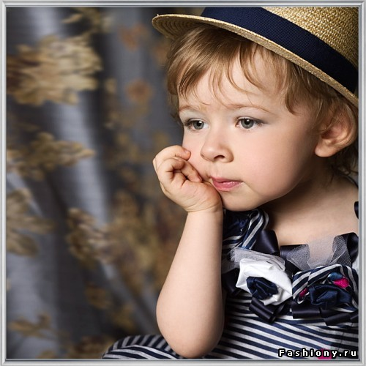Самое первое дошкольное учреждение было создано в 1813 году в Шотландии английским социологом и педагогом РобертомОуэном. Оно состояло из яслей для малюток от года до трех лет, школы для детей от трех до пяти лет и площадки для игр.
В 1840 году, в Германии, немецкий педагог Фридрих Фребель открыл первое учебное и воспитательное заведение для детей дошкольного возраста, назвав его детским садом. Подбирая такое наименование, Фребель исходил из того понятия, что дети – это цветы жизни, значит выращивать их должны садоводы.
В 1872 году в Туле появился самый первый российский детский сад для детей от 3 до 7 лет. Он был организован Елизаветой Павловной Смидович в её собственном доме. Она сама же и проводила занятия с ребятами. Её четырехлетний сын и дети родственников стали одними из первых детсадовских воспитанников. Расходы по содержанию учреждения оплачивал муж Елизаветы Павловны — Викентий Игнатьевич.
Через 3 года из-за недостаточности средств сад был закрыт.
Чуть позже, в 1873 году в Санкт – Петербурге, а затем и в других городах России были открыты дошкольные учреждения. В основном, все сады были платными. К 1914 году в стране насчитывалось около 150 детских садов на 4000 детей.
В 1917 году была принята Декларация о бесплатном и доступном общественном воспитании детей дошкольного возраста. К 40-м годам ХХ века в садах уже насчитывалось около 2 миллионов воспитанников. После войны продолжилось развитие садов, целью которых было заменить семейное воспитание. В 1959 году появился новый вид дошкольного образовательного учреждения — ясли-сад, где, по желанию родителей, дети могли воспитываться с двух месяцев до семи лет.
Делайте выбор
Сейчас у родителей есть выбор, куда отдать ребёнка до школы: государственные детские сад, развивающие центры, кружки и секции для детей.
И если у женщины есть желание и возможность полностью посвятить себя воспитанию и развитию своего ребенка, или на семейном совете принимается решение о «зачислении» в вашу семью няни для ребенка, необходимость в посещении детского сада отпадает. Но при этом у родителей возникает вопрос: не упускает ли что-либо их малыш, находясь на домашнем воспитании.
А те родители, которые выступают (порой вынужденными) сторонниками детского сада, бывает, сомневаются, получает ли их ребенок всё что положено, видя родителей только рано утром, вечером после работы и в выходные.

